TÉCNICAS DE PROCESAMIENTO DEL HABLA

TRABAJO PRÁCTICO INTEGRADOR EJE N°1

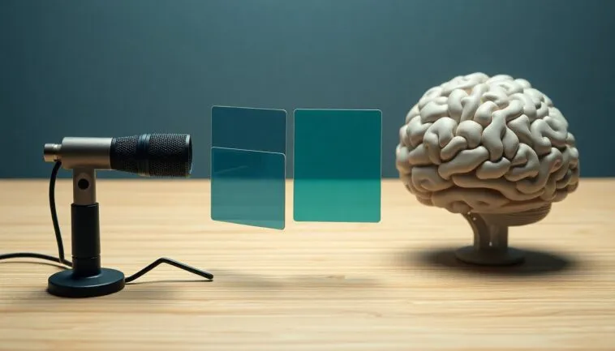

Materia: Procesamiento Digital de Señales de Audio
Duración estimada: 6-8 horas
Modalidad: Grupos
Integrantes: Federico Cordoba,Florencia Andrada,Guadalupe Mendoza,Noelia Soto
Entrega: Notebook de Google Colab + Informe en PDF

CONSIGNAS GENERALES
Objetivos del Trabajo Práctico:
- Aplicar correctamente los conceptos de muestreo, cuantización y detección de aliasing
- Preparar un dataset de audio crudo aplicando técnicas de limpieza y normalización.
- Realizar un análisis exploratorio completo (EDA) utilizando la Transformada de Fourier
- Extraer conclusiones fundamentadas sobre las características de las señales analizadas
- Documentar el proceso de manera clara y reproducible

Escenario:
Trabajar con un dataset de comandos de voz que contiene grabaciones de las palabras "sí", "no", "izquierda" y "derecha". Las grabaciones fueron realizadas en condiciones no controladas (diferentes micrófonos, ambientes ruidosos, duraciones variables).
Misión:
- Diagnosticar la calidad de las grabaciones
- Preparar los datos para análisis posterior
- Analizar las características de cada clase
- Proponer recomendaciones para mejorar el dataset

Entrega
Link al Colab https://colab.research.google.com/drive/1m-VxlW2Ubrt4_Z71C6tkkuZxX9iL56Pm
Link al Repositorio GITHUB
https://github.com/Guadamendoza/Procesamiento-del-habla-

PARTE 1: FUNDAMENTOS TEÓRICOS (20 puntos)
Pregunta 1.1: Muestreo y Teorema de Nyquist (5 puntos)
a)Explica con tus palabras qué es el muestreo y por qué es necesario digitalizar una señal de audio.
El muestreo es, básicamente, tomar "fotografías" de una señal analógica a intervalos regulares de tiempo. Cuantas más muestras tomemos, con mayor precisión vamos a poder reconstruir la señal original. Este paso es fundamental para transformar una onda analógica en un formato digital discreto que la computadora pueda procesar e interpretar.

b)Una señal de voz tiene componentes de frecuencia hasta 4000 Hz.
- ¿Cuál es la frecuencia de muestreo mínima teórica necesaria?
- Muestreamos a 6000 Hz, ¿qué problema podríamos tener?
- ¿Por qué el audio de teléfono usa 8000 Hz?
1)Determinamos que la frecuencia de muestreo mínima teórica es de 8000 Hz, de acuerdo con el teorema de Nyquist-Shannon, que establece que debe ser al menos el doble de la frecuencia máxima de la señal.
2)Consideramos que si se muestrea a 6000 Hz (por debajo de ese mínimo), se produciría el fenómeno de aliasing, ya que no se capturan

suficientes puntos de la onda original. Esto genera una interpretación errónea de la señal, donde las frecuencias altas se “disfrazan” como frecuencias más bajas.
3)El audio telefónico utiliza una frecuencia de 8000 Hz por una cuestión de eficiencia, ya que representa el mínimo necesario para transmitir la voz humana de manera inteligible sin consumir más ancho de banda del necesario.

c)Investigá: ¿por qué el audio de CD usa 44100 Hz y no 40000 Hz exactamente?
Se utiliza ese valor principalmente por dos razones: En primer lugar para lograr compatibilidad con sistemas de TV (NTSC y PAL) siendo ese valor el resultado matemático para lograrla. Históricamente en los años 70 – 80 se usaban videos analógicos para almacenar audio digital. En segundo lugar, para dejar un margen de seguridad para aplicación de filtros dado que no hay filtros “perfectos” que corten a 20000 hz
Pregunta 1.2: Cuantización y Resolución (5 puntos)
a) Compará dos grabaciones de la misma señal:
- Grabación A: 8 bits de resolución
- Grabación B: 16 bits de resolución
Explicá:
- ¿Cuántos niveles de amplitud tiene cada una?
- ¿Cuál tendrá mejor calidad y por qué?
- ¿Qué desventaja tiene la grabación B?

- La grabación de 8 bits tiene una resolución de 256 niveles, la de 16 bits una de 65.536 niveles. (fórmula = $2^{bits}$).
- La grabación de 16 bits es la de mejor calidad de las dos, al tener mayor cantidad de niveles representa mejor las variaciones de amplitud. Tiene menos “ruido de cuantización”.
- La grabación B tiene como desventaja que al ser más “robusta” tiene más bits por muestra que requiere más espacio de almacenamiento, ancho de banda y procesamiento.

b) Si una señal tiene un rango dinámico de 96 dB, ¿cuántos bits mínimos se necesitan para representarla sin perder información? (Pista: cada bit aporta ~6 dB)
Sabiendo que cada bit aporta aproximadamente 6 dB al rango dinámico, se necesitan como mínimo 16 bits (96 dB / 6 dB) para representar la señal sin perder información.
Pregunta 1.3: Aliasing (5 puntos)
a) Describí el fenómeno de aliasing con un ejemplo cotidiano (puede ser el de la rueda de carroza en películas u otro que conozcas).
El Aliasing aparece cuando medís con una herramienta muy lenta algo que ocurre muy rápido. Recuerdo en los 80 mirar carreras de F1 en donde las ruedas parecían estar inmóviles o moverse hacia atrás. También en las películas donde aparecían helicópteros que parecían que no movían sus aspas. Ambos casos consecuencia de que no eran las cámaras adecuadas.
En el caso de audios las frecuencias altas se disfrazan en frecuencias bajas.

b) Matemáticamente:
- Señal original: 7000 Hz
- Frecuencia de muestreo: 8000 Hz
- ¿Qué frecuencia "falsa" aparecerá después del muestreo?
- Mostrá el cálculo
Respuesta
- f_real = 7000 hz
- fs = 8000 Hz
- f_nyquist = fs/2 = 8000 hz / 2 = 4000 hz.
- Como la f_real > f_Nyquist aparece ‘Aliasing’.
Consideramos que la frecuencia alias es igual al valor absoluto de frecuencia real menos K por la frecuencia de muestreo.
$| f_{real}-k fmuestreo |$
Considerando, un k =1 nos queda:
$| 7000-1* 8000 |$
Esto nos da un resultado de | -1000 | = 1000 hz.
Esto nos indica que la señal de 7000 Hz muestreada a 8000Hz aparecerá como si fuese de 1000 Hz.

c) ¿Cómo se puede prevenir el aliasing? Mencioná al menos dos estrategias.
Para prevenirlo hay dos estrategias: asegurarnos de usar una frecuencia de muestreo que sea como mínimo el doble de la frecuencia más alta que queramos capturar, y aplicar siempre un filtro pasa-bajos (filtro anti-aliasing) antes de muestrear para limpiar cualquier frecuencia basura que supere nuestro límite.

Pregunta 1.4: Dominio del Tiempo vs. Frecuencia (5 puntos)
- Completá el cuadro comparativo:
Característica | Dominio del Tiempo | Domino de la Frecuencia
¿Qué muestra? | El cambio de la señal con el tiempo (eje x tiempo, eje Y amplitud) | Que frecuencias componen la señal. (eje x frecuencia (Hz) eje Y intensidad de cada frecuencia
Herramienta Principal | Osciloscopio / Forma de onda | FFT
Ejemplo de Uso | Detectar Silencios | Identificar tonos o frecuencias dominantes

b) Explicá qué es la Transformada de Fourier y por qué es importante en el análisis de audio.
La Transformada de Fourier es la herramienta matemática que nos permite pasar del dominio del tiempo al dominio de la frecuencia. Permite descomponer un sonido complejo en una suma de ondas senoidales simples.
c) Si ves un espectro con un pico muy alto en 440 Hz y picos más bajos en 880 Hz y 1320 Hz, ¿qué podés concluir sobre la señal?
Se puede concluir que la señal tiene una frecuencia fundamental en 440 Hz, y no es una senoide pura al presentar los dos picos más bajos (880 Hz y 1320 Hz) sino que se trata de una señal compleja.

PARTE 3: ANÁLISIS E INTERPRETACIÓN
1. Introducción

1.1 Objetivo del Trabajo
El objetivo principal de este trabajo es armar y validar un pipeline de preprocesamiento que nos permita estandarizar un dataset de audios heterogéneos. Buscamos limpiar las señales y garantizar que todas cumplan con requisitos técnicos estrictos (misma duración, frecuencia de muestreo y amplitud) para poder realizar un análisis espectral confiable.

1.2 Descripción del Datase

Trabajamos con un dataset sintético de 40 muestras (10 por clase) simulando comandos de voz. Estas muestras se generaron a 22050 Hz pero con una variabilidad intencional enorme: duraciones aleatorias entre 1.5 y 2.5 segundos, amplitudes dispares y ruido de fondo con un SNR variable entre 10 y 20 dB.
Se diseñó e implementó un pipeline de procesamiento robusto mediante la función modular preparar_audio(). El objetivo central fue transformar muestras de audio heterogéneas en vectores de datos uniformes. Para ello, se aplicó una cadena de cinco transformaciones críticas:
- Unificación de canal (Mono): Para simplificar la arquitectura de datos.
- Limpieza de silencios (Trimming): Utilizando un umbral de 30dB para centrar la señal en el contenido útil.
- Control de ganancia (Peak Normalization): Escalado de amplitud a 1.0 para eliminar sesgos por volumen.
- Re-muestreo (Resampling): Ajuste técnico a 22050Hz para estandarizar la resolución temporal.
- Ajuste de longitud fija: Implementación de algoritmos de padding y cropping centrado para garantizar una duración exacta de 2.0 segundos en el 100% de las muestras.
Esta etapa incluyó un protocolo de validación técnica mediante un checklist automatizado para asegurar que ningún audio fuera de norma ingrese a la etapa de análisis espectral.
1.3 Metodología Aplicada
Extracción de características
Una vez finalizada la etapa de preprocesamiento, se realizó la extracción de características en el dominio de la frecuencia mediante la aplicación de la Transformada Rápida de Fourier (FFT) sobre las señales de audio procesadas.
En primer lugar, se seleccionó una señal representativa por cada clase, utilizando como cirterio el valor de energía (RMS), eligiendo aquella cuyo valor se encontraba mas cercado al promedio de su respectiva clase.
Posteriormente, a cada señal seleccionada se le aplicó la FFT con tamaño de ventana 2048, obteniendo su correspondiente espectro magnitud. A partir de estos espectros se identificaron los picos principales y se calcularon métricas relevantes como la frecuencia fundamental, la frecuencia del pico máximo y el ancho de banda.
Adicionalmente, se calcularon los espectros promedio por clase utilizando el conjunto completo de muestras, con el objetivo de analizar patrones y reducir la variabilidad individual.
Este procedimiento permitió representar señales en el dominio de frecuencias y extraer características relevantes para su posterior analisis y comparacion
2. Resultados del Preprocessing

2.1 Problemas detectados en los datos crudos
Se identificaron tres factores de riesgo en las señales originales: En primer lugar, la dispersión temporal (audios de distintos largos), en segundo lugar, inconsistencias de volumen (riesgo de sesgo por amplitud) y por último, el ruido de fondo variable.

2.2 Transformaciones aplicadas y justificación
Se ejecutó la función preparar_audio() siguiendo este orden:
- Mono y Trim: Eliminación de silencios y estandarización de canal.
- Peak Normalization: Escalado de la señal a 1.0 para independizar el análisis del nivel de captura.
- Resampling: Ajuste a 22050Hz para evitar aliasing y unificar la ventana de análisis.
- Fixed Length: Uso de padding y cropping centrado para garantizar 2.0s exactos.

2.3 Impacto cuantitativo
El procesamiento resultó exitoso, ya que logramos que el 100% de las muestras se estabilizara en 2.0 segundos. La normalización de amplitud fue muy efectiva, obteniendo un valor mínimo de 0.9816; esta leve diferencia del 1.8% respecto al valor ideal de 1.0 es un resultado técnico esperado producto de la interpolación durante el remuestreo. Finalmente, la reducción por trimming fue del 0.0%, lo cual valida que las señales sintéticas generadas conservaron su integridad total y no poseían silencios en los extremos.
3. Análisis Exploratorio (6 puntos)
En esta etapa se realizó un análisis espectral de las señales utilizando la FFT, con el objetivo de identificar patrones distintivos entre las distintas clases del dataset.
Para cada clase (grave, medio, agudo y ruido) se selecciono una señal representativa en función del RMS eligiendo aquella más cercana al promedio de su grupo.
Sobre estas señales se calcularon sus espectros de frecuencia, identificando los picos principales y métricas asociadas como la frecuencia fundamental, la del pico máximo y el ancho de banda:
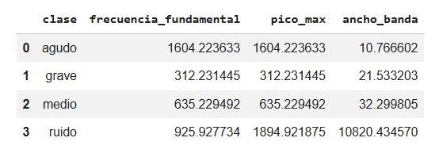
Las señales graves concentran su energía entre los 200 y 400 Hz, las medias se ubican entre 600 y 900 Hz, y las agudas alcanzan el rango de 1500 a 2000 Hz. Por su parte, la señal de ruido muestra una distribución más uniforme en todo el espectro, lo cual refleja su naturaleza inestable.
Adicionalmente, el análisis de los espectros promedio por clase permitió confirmar estos patrones:
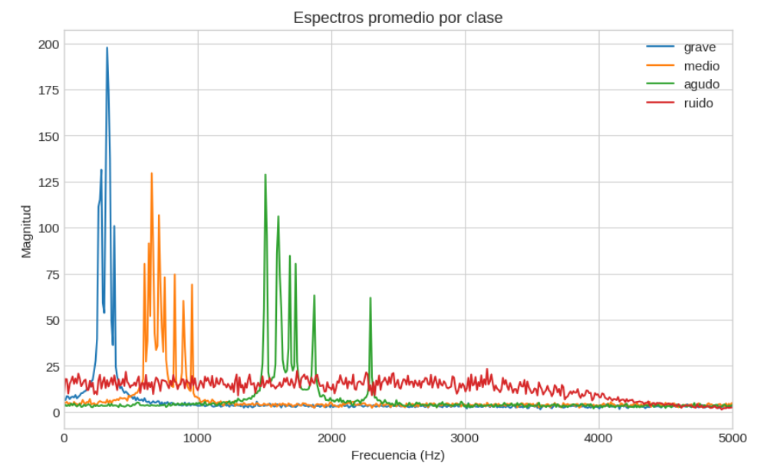
En conjunto, estos resultados evidencian que las clases presentan comportamientos claramente diferenciables en el dominio de la frecuencia.
Features más discriminativas identificadas
Durante el análisis, identificamos dos variables fundamentales para la separación de las clases:
- Tasa de Cruces por Cero (ZCR): Resultó ser la métrica definitiva para aislar la clase "ruido". Debido a la inestabilidad propia del ruido blanco, esta clase registró una media sumamente alta (0.1885), separándose por completo de las clases tonales (por ejemplo, la clase "grave" registró apenas 0.0424). En la visualización, la caja del ruido no se superpone en absoluto con el resto.
- Centroide Espectral (spectral_centroid): Esta característica fue clave para diferenciar entre sí a los comandos de voz, ya que logró escalonar los tonos. La clase "agudo" registró el centro de masa frecuencial más alto (media de 4322.64 Hz), seguida por la "medio" (4182.04 Hz) y la "grave" (3869.59 Hz).
Correlaciones importantes detectadas
Al generar la matriz de correlación de Pearson, detectamos una alta redundancia entre varias métricas espectrales, identificando múltiples pares con un coeficiente superior a 0.70. Los casos de multicolinealidad más evidentes se dieron entre el ancho de banda espectral (spectral_bandwidth) y el spectral_rolloff, con una correlación de 0.95; y entre el centroide espectral y el spectral_rolloff, con 0.94. Esto nos indicó que varias variables estaban aportando información superpuesta sobre la dispersión de las frecuencias, justificando la necesidad de aplicar una reducción de dimensionalidad.
Visualización de la separabilidad (PCA)
Para resolver la redundancia detectada en la matriz de correlación, aplicamos un Análisis de Componentes Principales (PCA). El resultado fue sumamente efectivo: con solo dos componentes logramos explicar el 92.4% de la varianza total (80.8% en el Componente 1 y 11.6% en el Componente 2). Al observar el gráfico de dispersión, la separabilidad espacial es contundente. La clase "ruido" se aísla por completo en el extremo negativo del primer componente principal. Por su parte, las tres clases tonales conforman clústeres en el sector positivo de dicho eje, pero logran diferenciarse verticalmente a lo largo del segundo componente: la clase "grave" se agrupa densamente en el área negativa, mientras que la "agudo" se dispersa hacia la zona positiva.
4. Conclusiones y Recomendaciones (3 puntos)
Desde el enfoque del análisis espectral, la aplicación de la FFT permitió observar que las clases presentan características diferenciables en el dominio de la frecuencia, esto sugiere que el dataset es adecuado para tareas de clasificación.
En particular, se identifica que cada clase concentra su energía en rangos específicos lo que facilita su separación.
Dados estos resultados resulta conveniente complementar este análisis con la extracción de features adicionales y validar la separabilidad

4.1 ¿Es adecuado el dataset para clasificación?
Desde la perspectiva del preprocesamiento y la integridad de los datos, el dataset es altamente adecuado para una etapa inicial de clasificación por las siguientes razones:
- Balanceo de Clases: Al poseer 10 muestras por categoría, el modelo no presentará sesgos hacia una clase específica.
- Homogeneidad Técnica: La estandarización a 2.0 segundos y la tasa de muestreo de 22050 Hz garantizan que los vectores de entrada tengan dimensiones idénticas, evitando errores de desbordamiento o inconsistencias matriciales.
- Normalización de Energía: El control de amplitud asegura que el modelo aprenda de los patrones de frecuencia y no de la intensidad del volumen de grabación, la cual suele ser una variable aleatoria en entornos reales.
4.2 ¿Qué mejoras propondrías?
Para robustecer el dataset y acercarlo a un entorno de producción (asistente de voz real), se proponen las siguientes mejoras:
- Aumento de Datos (Data Augmentation): Aplicar técnicas de Time Stretching (estiramiento temporal) y Pitch Shifting (cambio de tono) sobre las muestras existentes para multiplicar el volumen del dataset sin necesidad de nuevas grabaciones.
- Ruido Ambiental No Lineal: Reemplazar el ruido blanco sintético por grabaciones de "ruido de color" o ruidos de fondo reales (tráfico, oficina, murmullo) para mejorar la capacidad de generalización del modelo.
- Variabilidad de Voces: Incluir muestras con diferentes acentos, edades y géneros para evitar que el clasificador se sobreajuste a la firma espectral de una sola fuente.

4.3 ¿Qué features recomendarías usar para un modelo de ML?
Dada la naturaleza de los comandos de voz procesados, se recomienda la extracción de las siguientes características para el entrenamiento de un modelo de Machine Learning:
- MFCC (Mel-Frequency Cepstral Coefficients): Son esenciales para capturar la envolvente espectral de la voz de una manera similar a la audición humana, siendo la feature más discriminativa para este tipo de señales.
- Espectrogramas de Mel: Ideales si se planea utilizar una Red Neuronal Convencional (CNN), ya que transforman el problema de audio en uno de reconocimiento de patrones visuales.
- Zero Crossing Rate (ZCR): Una característica simple pero poderosa para diferenciar rápidamente entre las señales tonales (Grave/Agudo) y la clase Ruido.
- Spectral Centroid: Para identificar el "centro de masa" del espectro, lo cual permitirá distinguir claramente entre un comando de baja frecuencia (Grave) y uno de alta frecuencia (Agudo).
Ejercicio 3.2: Reflexión Crítica (5 puntos)
El análisis espectral de audio consiste en descomponer un sonido en las distintas frecuencias que lo componen. Una forma simple de entenderlo es pensar en una orquesta tocando en vivo: al escuchar percibís una sola "canción", pero en realidad hay varios instrumentos sonando al mismo tiempo. El análisis espectral sería como tener la capacidad de separar mentalmente cada instrumento: "esto es el bajo" (frecuencias graves), "esto es el platillo" (frecuencias agudas). En lugar de escuchar todo mezclado, podés identificar qué componentes forman el sonido y qué tan fuertes son.
b) Concepto más difícil y cómo lo superamos
Tuvimos dos desafíos centrales. El primero fue comprender el aliasing: al principio resultaba poco intuitivo que una señal pudiera transformarse en otra completamente distinta por un mal muestreo. Lo superamos al trabajar el Ejercicio 2.1, comparando la señal original (100.000 Hz) con las versiones a 2500, 1500 y 800 Hz. Ver cómo a 800 Hz la señal reconstruida mostraba una frecuencia completamente diferente a la original nos permitió entender que el aliasing no es simple pérdida de calidad, sino una distorsión estructural irreversible.
El segundo desafío fue el pipeline de preprocesamiento, específicamente el orden lógico de sus operaciones. Al auditar los metadatos, detectamos que algunas muestras presentaban una amplitud de 0.98 en lugar del 1.0 esperado. Investigando, comprendimos que el resampling y el cropping realizan una interpolación que puede alterar levemente los picos. Lo resolvimos implementando un checklist con tolerancias realistas (atol=0.01), validando que la señal era funcionalmente correcta para el análisis espectral posterior.
c) Recomendaciones para recolección de datos (asistente de voz)
Recomendaríamos asegurar una frecuencia de muestreo de 22050 Hz o superior y formato mono desde la captura, para reducir la carga de preprocesamiento. Es clave controlar el SNR garantizando que la voz supere al ruido por al menos 15 dB. También incluir variabilidad real: distintas personas, acentos, edades y entornos (oficina, calle, hogar) para que el modelo sea robusto. Finalmente, implementar un protocolo de validación automática y humana para asegurar que ningún comando quede cortado por el trimming.
d) Aplicación en proyecto final o contexto laboral
Estos conocimientos son directamente aplicables en cualquier sistema que procese audio. En un proyecto final, los usaríamos para diseñar pipelines de preprocesamiento robustos, elegir frecuencias de muestreo adecuadas y extraer features relevantes como el centroide espectral o la ZCR, que demostraron alta capacidad discriminativa en este trabajo. En un contexto laboral, permiten automatizar el control de calidad de datos de audio antes del entrenamiento de modelos, y la metodología de datasets sintéticos controlados resulta especialmente valiosa para testear casos de borde sin necesidad de sesiones de grabación costosas.

